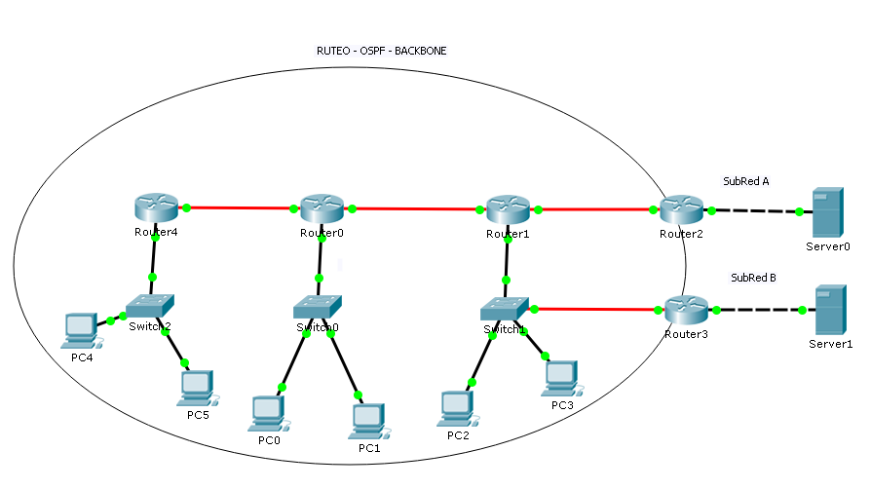
Se pide:
1) Subdividir toda la topología, a partir de la 10.2.2.0/24, aplicando VLSM y evitando el solapamiento
2) Ruteo OSPF: Realizar solo ruteo OSPF (dentro del óvalo). Utilizar como Wildcard, la inversa de la máscara, de cada segmento
3) Configurar en los router's, conectados a la SubRedes A y B, NAT_ESTÁTICA. Comprobar que de cualquier Servidor, se puede llegar a cualquier interfaz dentro del Ruteo OSPF, pero no a la inversa, sorteando los router 2 y 3, de borde (ABR)
4) Para la realización de la topología con el PT, respetar los tipos de cables, es decir, diagramar los seriales, fibra e ethernet, que corresponda

Recomendaciones:
Cuando les llegue el ejercicio por correo electrónico, remitir el recibido a los dos docentes de la práctica
Salvar la topología, con frecuencia, con el apellido (apellido.pkt)
Enviar el archivo apellido.pkt, únicamente a los docentes de la práctica, una vez terminado
Tiempo estimado para la realización del TP: dos horas treinta minutos

